La cultura della pace
e il governo dell’autonomia

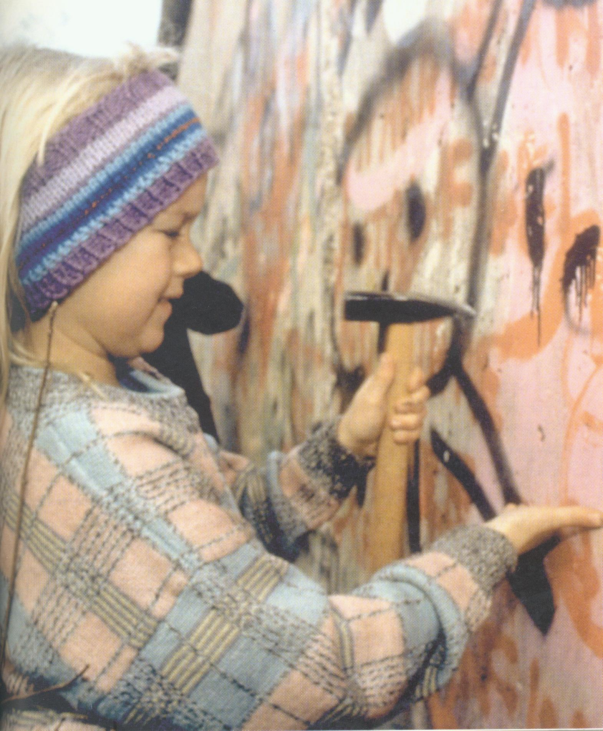

“…solo un popolo scettico sulla festa della guerra,
maturo per il conflitto,
è un popolo maturo per la pace”

Estanislao Zuleta

La relazione del Presidente del Forum trentino per la Pace e i Diritti Umani Michele Nardelli
Durante questi primi mesi di attività del Forum ci siamo riproposti di guardarci dentro e attorno. E di fare emergere le coordinate di un programma d’azione non nella sommatoria delle sensibilità o dell’agire di chi vi si riconosce, ma nell’indicare una cornice nell’ambito della quale valorizzare l’impegno di quanti, nelle associazioni, nelle istituzioni museali, nei luoghi di formazione e di ricerca, lavorano per radicare nel nostro territorio la cultura della pace e della nonviolenza. Nel far questo ci siamo dati due coordinate.
In primo luogo ponendo la necessità di un “cambio di passo” nell’azione del Forum per essere in grado, di fronte alle profonde trasformazioni del nostro tempo, di capire come stanno cambiando le cose e di interrogarci sull’adeguatezza degli strumenti che abbiamo a disposizione. Per questo abbiamo parlato della necessità di un lavoro di “manutenzione delle parole”, delle nostre parole, affinché concetti come “pace”, “solidarietà”, “diritti umani”, “interculturalità”, scrollandosi di dosso la retorica che le circonda, ritornino a parlare al cuore e alla mente delle persone. Si tratta di un lavoro lungo e complesso che ci accompagnerà per tutti questi cinque anni, scavando negli avvenimenti e nella storia per imparare, con lo sguardo aperto a cogliere quel che c’è all’origine della degenerazione violenta dei conflitti, indagando sulle responsabilità ma anche sulla “banalità del male” e su quanto di inconfessabile c’è nella guerra. O, analogamente, osservando un mondo segnato dell’esclusione, interrogandoci non solo sull’ingiustizia ma anche sui nostri comportamenti individuali e collettivi, sui nostri modelli di sviluppo e sull’uso che facciamo delle risorse che sappiamo limitate del nostro pianeta.
In secondo luogo, ci siamo posti l’obiettivo di una ricognizione dell’arcipelago della pace, anch’esso cambiato in questi anni, forse meno visibile ma non per questo meno attivo. Per capire chi fa che cosa, per evitare sovrapposizioni, per creare sinergie. Cose semplici, in apparenza, ma tutt’altro che banali.
Insomma, mettere alla prova le parole (gli strumenti) che abbiamo e, nel far questo, interrogarci sul ruolo del Forum nel promuovere «una migliore conoscenza dei problemi della pace, dei diritti umani, della solidarietà tra i popoli e delle modalità nonviolente di risoluzione dei conflitti». Perché l’esercizio della pace e dei diritti umani richiede studio, approfondimento, mettere a confronto esperienze e sperimentazioni originali. E l’attivazione di pratiche conseguenti sul piano del governo del proprio territorio, considerato che fra i compiti di questo organismo c’è quello di «formulare proposte alla Giunta provinciale in relazione agli strumenti di programmazione degli interventi provinciali in materia di cultura, di emigrazione, di immigrazione, di solidarietà internazionale, di istruzione, di formazione e di politiche giovanili» (articolo 7, comma g, della legge 11/91).
Questo significa in buona sostanza che la cultura della pace deve entrare a pieno titolo nell’azione di governo della nostra comunità. Il Forum è stato inteso come una sorta di associazione delle associazioni, chiamato a promuovere iniziative che sono nella natura della società civile. Al contrario ci proponiamo di essere un luogo di stimolo, di elaborazione, di proposta verso l’insieme della comunità, capace di mettere a disposizione opportunità di approfondimento, affinché la nostra comunità e le sue istituzioni sappiano essere sensibili e ricettive verso la cultura della pace e dei diritti umani.
Tanto sul piano della “manutenzione delle parole” quanto nella ridefinizione dei ruoli ci siamo messi al lavoro, proponendoci di valorizzare competenze ed esperienze, di costruire sinergie ed imparando a “fare sistema”. Nei mesi di giugno e di luglio scorsi si è realizzata una fase di ascolto in cinque ambiti tematici che interagiscono con l’attività del Forum: scuola e formazione; memoria e conflitti; enti locali e cooperazione di comunità; migrazioni e nuove cittadinanze; strumenti per comunicare la pace. Focus tematici che hanno visto una significativa partecipazione di ambiti assessorili, musei e fondazioni, scuole di formazione e centri di ricerca, realtà impegnate nell’interculturalità o nei piani giovanili di zona, associazioni dei Comuni o singoli Comuni coinvolti in pratiche di solidarietà internazionale, luoghi che si occupano di emigrazione trentina o di comunità di immigrati…
Oltre un centinaio di persone che si sono confrontate per fare un bilancio di quel che si è sedimentato e per indicare piste di lavoro per il futuro, che vogliamo fortemente innovative nel pensiero come nelle pratiche dell’agire, facendo così emergere un profilo programmatico in divenire ma che nelle sue coordinate di fondo intendiamo sottoporre all’Assemblea del Forum. Contestualmente, intendiamo avviare un fitto dialogo con il territorio per dar vita ad un patto di cittadinanza attraverso il quale rompere steccati e consuetudini che relegano la pace, la solidarietà, i diritti umani al buon cuore o all’assegnazione di un contributo che in Trentino non si nega a nessuno. Ogni comunità, se sa guardarsi dentro, porta con sé i segni del dolore, siano essi storie di guerra o di migrazioni. Nel perdersi della memoria oggi vediamo invece l’insorgere di egoismi e paure.
Oltre ai cinque focus tematici, abbiamo usato questi mesi estivi per un fitto calendario di incontri proprio allo scopo di illustrare il percorso avviato e allargare la nostra ricognizione all’insegna della creazione delle più ampie sinergie. Assessorati alla solidarietà internazionale e all’istruzione, il Consorzio trentino dei Comuni, il Centro di formazione alla solidarietà internazionale, i rappresentanti dell’Università di Trento, La Trentini nel mondo, la cooperativa Kiné, l’Alleanza internazionale per il diritto all’abitazione, la Campagna Sbilanciamoci, gli Enti Locali per la Pace, diverse associazioni che ancora non fanno parte del Forum.
Non è affatto facile fare sintesi di tutto questo lavoro perché se sul piano della “manutenzione delle parole” non siamo che all’inizio, su quello della programmazione dell’agire abbiamo a che fare con un mare di iniziative che però faticano a dialogare fra loro. Per il momento ci limitiamo a qualche proposizione.

- Meno ma meglio
Nel fare il punto sulle attività che attraversano o interagiscono con il Forum trentino per la Pace e i Diritti Umani è emersa la necessità di verificare “quel che rimane”, ovvero sull’efficacia dei messaggi e su quel che realmente riusciamo a sedimentare sul piano della cultura della pace nella nostra comunità. A fronte di una straordinaria generosità di iniziative, ci si è poco interrogati sulla percezione delle parole, sulla ricerca di coerenza, sulla continuità da dare alle iniziative. Sulla necessità di valorizzare al meglio quel che di significativo viene proposto. Specie sul piano della formazione, si è posta la necessità di mettere a sistema le attività che ruotano attorno a “Millevoci”, la cui convenzione fra i soggetti che l’hanno costituita (PAT, Forum, Università, Iprase, Unip e Comune di Trento) va riformulata in un organico progetto capace di interfacciare i temi dell’educazione alla pace e l’assessorato all’istruzione.

- Abbattere i muri
Non dobbiamo aver paura del corpo a corpo. La forza della cultura della pace e della nonviolenza sta nel mettersi in gioco con le realtà più improbabili, investendo il territorio ad ogni livello con i contenuti e le iniziative proprie di una realtà come il Forum. E’ quel che abbiamo cercato di praticare con l’iniziativa sul “pacchetto sicurezza” e le “ronde”: non l’iniziativa del pacifismo, che sarebbe apparsa scontata, ma il coinvolgimento dei nostri Comuni che sono il luogo di maggiore impatto del fenomeno migratorio, o dell’Associazione Trentini nel Mondo con cui rendere viva la memoria del Trentino come terra d’emigrazione.

- Il passato che vive
Il tema della memoria collettiva, e dunque dell’elaborazione dei conflitti, è in effetti uno dei terreni chiave sui quali la pace deve agire. Non solo perché l’uso politico della storia rappresenta un corollario sempre più frequente delle nuove guerre, ma perché una comunità priva di memoria ha paura del futuro. Si tratta di offrire il nostro contributo affinché – come è stato detto negli incontri – questo tema esca dai contesti “specialistici”, “abitando il gorgo” per usare la metafora di Gianfranco Bettin, riconoscendo la paura come difficoltà di comprendere le profonde trasformazioni in atto, dunque senza esorcizzarla ma affrontandola “educandoci al conflitto” e ricercando risposte condivise.

- Lo spazio del futuro
Nel nuovo contesto interdipendente, lo spazio che abiteremo sarà “glocale” ovvero in connessione fra la dimensione territoriale e quella sovranazionale. Questo spazio si chiama in primo luogo Europa. Non l’Europa che ancora sopravvive nell’immaginario collettivo, la sua parte occidentale, ma quel contesto geopolitico che dagli Urali va all’Atlantico attraverso il Mediterraneo. E’ lo spazio delle nuove generazioni, dell’incontro delle popolazioni migranti, delle storie e delle culture che s’intrecciano. E’ lo spazio dell’Euro che– contrariamente a quel che in molti pensavamo – ha fatto di più per l’Europa che non le sue ancora incerte istituzioni politiche. Il problema è che questo spazio ancora non c’è nelle nostre corde, se pensiamo al recente esito del voto per il rinnovo del Parlamento Europeo quando alle urne si sono presentati solo 4 cittadini su 10. Ancora fatica ad emergere un identità ed un pensiero europeo, che non può che essere plurale perché l’Europa o è un insieme di minoranze oppure semplicemente non è. Senza dimenticare che non siamo affatto al riparo dal riemergere di chiusure, nazionalismi, egoismi.

- Il valore della parola
Parlare al cuore e all’intelligenza delle persone richiede, fra l’altro, anche una rivisitazione degli strumenti di comunicazione, per renderli efficaci ma anche più affini al messaggio che vogliamo portare. Non si tratta di fare più cose come Forum, ma stimolare affinché idee, valori, contenuti siano veicolati attraverso la ricchezza delle associazioni o gli strumenti dell’autonomia. In una parola, fare sistema. Per farmi capire porto due esempi concreti. Se il “Treno della memoria” lo organizza direttamente la Provincia in collaborazione con un’associazione non abbiamo nulla in contrario, purché se ne parli e non vi siano veti visto che questa iniziativa l’abbiamo voluta in passato come Forum. Se il “Progetto Formazione” rientra nell’ambito di “Millevoci” e dunque di una comune programmazione fra il Forum e la PAT va benissimo, nella valorizzazione però delle esperienze e delle professionalità acquisite. Non è un problema di loghi ma di far sì che la cultura della pace rientri a pieno titolo dell’azione di governo della nostra autonomia.

A partire da questi spunti e considerazioni, vediamo quali possono essere le azioni programmatiche del Forum trentino per la Pace e i Diritti Umani.

- La nostra agenda
Proponiamo che ogni anno il Forum individui un tema specifico attorno al quale concentrare le energie ed avere il maggiore impatto possibile, sul piano dell’attenzione e della sensibilità, nella nostra comunità. Ovviamente questo non significa che non ci debba essere attenzione per quel che accade, ma starà anche alla nostra sensibilità ed intuizione individuare temi che – per la loro attualità – ci aiutino ad abitare con efficacia il presente. Sul tema individuato si svilupperà un’agenda di lavoro fatta di campagne informative in grado di attrarre l’attenzione anche delle persone più disattente o scettiche, di approfondimenti e seminari (in sinergia con le realtà formative del territorio), viaggi di studio, coinvolgendo il territorio e le sue istituzioni. I temi possono essere i più vari, mi limito ad indicare alcuni argomenti a titolo di esempio: il nucleare, il diritto all’acqua, lo stato del pianeta … utilizzando di volta in volta le metafore più efficaci per entrare nell’immaginario del pubblico più vasto.
A titolo di esempio, quello dell’Europa e del Mediterraneo potrebbe essere uno dei temi annuali che andiamo a sviluppare. Lo indica la preoccupazione per la difficoltà di costruire un senso comune di cittadinanza europea, la scarsa conoscenza delle comuni radici mediterranee delle culture materiali come di quelle religiose, il bisogno di conoscere i luoghi da dove provengono i nostri nuovi cittadini. Lo indica la prospettiva euroregionale del Trentino come prossima frontiera di un’Europa che abbatte oltre alle dogane anche i confini. Senza dimenticare che, come Forum, abbiamo sviluppato nel corso del tempo una particolare attenzione verso il conflitto israelo-palestinese – “la questione morale del nostro tempo” come la ebbe definire Nelson Mandela – e già oggi curiamo l’attività del Comitato per la Pace in Medio Oriente, quale rete di numerosi soggetti impegnati verso questa regione.
In questa agenda rientreranno ovviamente i nostri partenariati, ovvero le iniziative in sinergia con altri soggetti (Millevoci, le iniziative più significative che selezioneremo, la partecipazione ad eventi nazionali ed internazionali, l’attività del Comitato per la pace in Medio oriente…).
In questo quadro, il Forum si pone come luogo di stimolo e di verifica verso le linee di indirizzo della PAT, per cui di volta in volta metteremo all’attenzione dei nostri incontri le scelte politico amministrative della Provincia per quanto concerne la cultura della pace e dei diritti umani.

- In relazione con il territorio
Dal focus su “EELL e cooperazione di comunità” è emersa la proposta di avviare un programma di incontri con i Comuni avendo come riferimento territoriale gli ambiti delle Comunità di Valle. L’iniziativa verrebbe realizzata in collaborazione con il Consorzio trentino dei Comuni ed il centro di formazione alla solidarietà internazionale. Una quindicina di incontri per confrontarsi con gli EELL sul programma del Forum e nella fattispecie su
  - la realizzazione di percorsi formativi per gli amministratori e il personale amministrativo;
  - i piani di zona giovanili, con particolare attenzione ai temi della memoria e dell’elaborazione dei conflitti;
  - l’organizzazione di “viaggi della memoria” rivolti alle comunità locali, preceduti da incontri di inquadramento geografico, storico e culturale, da realizzare in collaborazione con l’Associazione Trentini nel Mondo;
  - il sostegno alle relazioni internazionali fra comunità (interagendo con l’iniziativa “Sulle rotte del Mondo);
  - il coinvolgimento delle comunità locali nella promozione della Marcia Perugia Assisi e nella conoscenza del pensiero di Aldo Capitini.
Il nostro sarà essenzialmente un lavoro di monitoraggio e di stimolo, lasciando la realizzazione delle attività ai diversi soggetti che svolgono questo ruolo.

- Memoria
Uno spazio di attenzione permanente vorremmo dedicarlo al tema della memoria collettiva. Delle guerre e dei confini, della condizione sociale e delle migrazioni, delle radici culturali e del carattere sincretico di ogni cultura. In rapporto con chi già lavora su questa dimensione, siano essi i poli museali che le associazioni dell’emigrazione trentina o degli immigrati. Una collaborazione di cui abbiamo parlato con alcuni dei possibili interlocutori proprio nei focus che hanno preceduto la stesura di questo programma. Nei giorni scorsi ci è arrivata dell’associazione “Danzare la pace” la proposta di realizzare il primo “Trentino Folk Festival” per recuperare una tradizione di ballo popolare laddove sembrava smarrita. Pensiamo per un attimo al valore di relazione e di scambio con i gruppi culturali e del folklore locale provenienti dalle aree dove lavora la cooperazione internazionale trentina.

- La valorizzazione dell’agire delle associazioni ed il fare rete
Nell’arco dell’anno potrebbero essere selezionate alcune delle iniziative più significative così da farle diventare contenitore condiviso ed occasione per conoscenze reciproche. Il criterio di scelta potrebbe essere l’affinità con il tema annuale della nostra agenda. Penso alle esperienze del Gioco degli Specchi, oppure a quel che rappresentavano le Cene dell’altro mondo, all’incontro annuale di Isodarco, al Convegno o evento internazionale annuale di OBC, al Tavolo Tuttopace…

- Gli strumenti
  - Abitare la Terra
con i suoi 13.500 indirizzi sarà la nostra mailing list da utilizzare periodicamente per le iniziative di maggiore rilievo;
  - Mailing list del Forum
ristretta alle associazioni del Forum per una comunicazione “settimanale”
  - Appunti di Pace
rivisto nella forma grafica e nel taglio, dovrebbe rappresentare una sorta di foglio informativo che esce in occasione di eventi o appuntamenti di rilievo del Forum
  - Sito internet
la cooperativa Kiné ha già avanzato una proposta di re-impostazione grafica mentre per la gestione verrà fatta direttamente dal Forum. Si propone una forte sinergia con “Trentino solidarietà”, affinché si interfaccino quotidianamente, valorizzandosi a vicenda. Si propone inoltre un accordo con tutte le associazioni aderenti al Forum per una reciprocità di informazioni.
  - La nuova sede
In galleria Garbari, avremo lo spazio per collaboratori, servizio civile, volontari. Ed una serie di servizi, anche in questo caso in sinergia con il sistema trentino (vedi accordo con il sistema biblioteche). Lo spazio e i servizi dovrebbero agevolare le associazioni nel loro lavoro.
  - Il “Café de la paix”
Si stanno perfezionando gli accordi con l’Itea. Lo spazio sarà dato in gestione ad un’associazione. La proposta più credibile che finora abbiamo raccolto è quella delle Acli giovani che ci da buone garanzie di sostenibilità. La parte culturale sarebbe gestita direttamente dal Forum attraverso un apposito gruppo di lavoro. Lo spazio si presta alla presentazione di libri, musica dal vivo (suonatori di strada), presentazione di film, attività di scambio culturale…. La presentazione del progetto dovrebbe essere fatta già nel mese di novembre con un piccolo evento che leghi la nuova sede allo spazio del Café, anche attraverso un’esposizione del progetto interna allo spazio che nel frattempo sarà ripulito. L’apertura del Café sarebbe programmata il primo giorno di primavera del 2010.
  - Rapporto con l’informazione trentina
Il criterio del fare sistema vale anche per l’ambito dell’informazione. Utilizzando gli strumenti che già abbiamo a disposizione, valorizzando il rapporto con l’Ufficio stampa del Consiglio Provinciale, indicando proposte di approfondimento, inchiesta, reportage con l’informazione trentina.

